Домаћи задатак

1. Опишите ситуацију у којој сте се нашли или коју сте видели на филму, а која представља пример културног шока.

2. Којих се правила одевања ви придржавате у различитим ситуацијама и зашто?

3. Пажљиво прелистајте дневне новине, погледајте неколико телевизијских "дневника" и задржите пажњу на тзв.културним рубрикама. Какав се смисао придаје "култури"?

4. Пронађите пример за сваку врсту културе (напишите или још боље пронађите слику на интернету или линк)

5. А онда се посветите занимљивом темом кича и шунда, биће вам лако јер смо преплављени таквим садржајима.

А затим пронадјите неко кич или шунд дело и опишите га, зашто је то дело кич, шта је на њима кич/шунд? Можете га пронаћи на интернету, можете га сликати у сопственом дому или околини.

1.Највећи културни шок доживела сам кад сам гледала документарац о Паданг племену из Тајланда. Стандард женске лепоте овог племена је ношење великих металних прстенова око врата. Они верују да су све жене змајеви из њихове митологије, и зато издужују своје вратове прстеновима како би подсећали на вратове змајева. Овај обичај почиње када девојчице имају око 10 година.Taда добијају првих неколико прстена. Како одрастају број прстена које носе се повећава. Старије жене носе и преко 20 прстенова. Прстени се никад не скидају. Жене их носе и током спавања и купања. Веома су тешки и изазивају болове. Такође, ограничавају кретање. Део новије генерације племена су одбили да примењују ову традицију , али је она и даље веома распрострањена. Разлог зашто сам доживела културни шок је јер је овај обичај различити од било ког обичаја који се јавља у нашој култури. Необично је и што све жене овог племена морају да се жртвују и пате како би поштовале традицију за коју верују да је важно испоштовати. 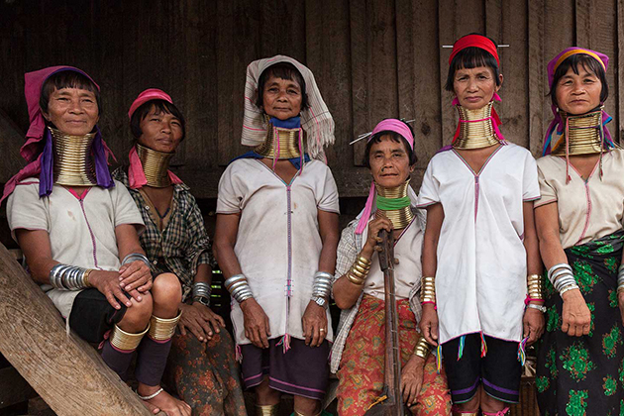

1. Различите прилике и различита места захтевају одређени код облачења. Придржавањем овог кода показујемо поштовање и добру општу културу. Лични примери : У школским установама поштујем правила облачења по којима није дозвољено превелико откривање коже, нападна, превише свечана или вулгарна одећа. Слична правила поштујем и у верским установама. У свим осталим приликама које не захтевају свечанију одећу ( венчања, рођендани... ) облачим се како желим трудећи се да проценим најприкладнију одећу.
2. Културне рубрике су изгубиле функцију образовања и обавештавања о културним догађајима. Претвориле су се у трач рубрике које шокантним, и често неистинитим насловима, покушавају да привуку пажњу читалаца. Садржај је неинформативан и испразан.
3. Висока ( елитна култура)

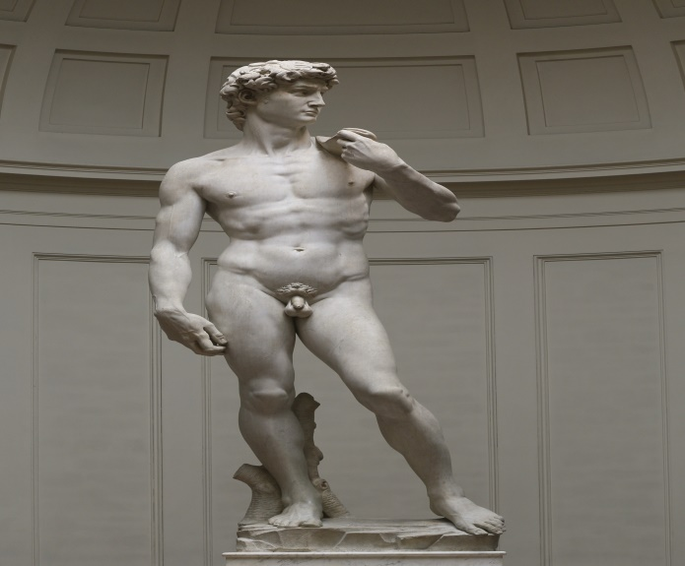

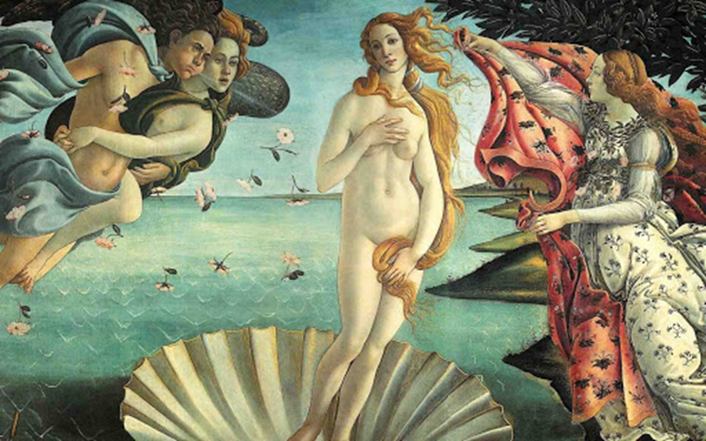

Народна култура

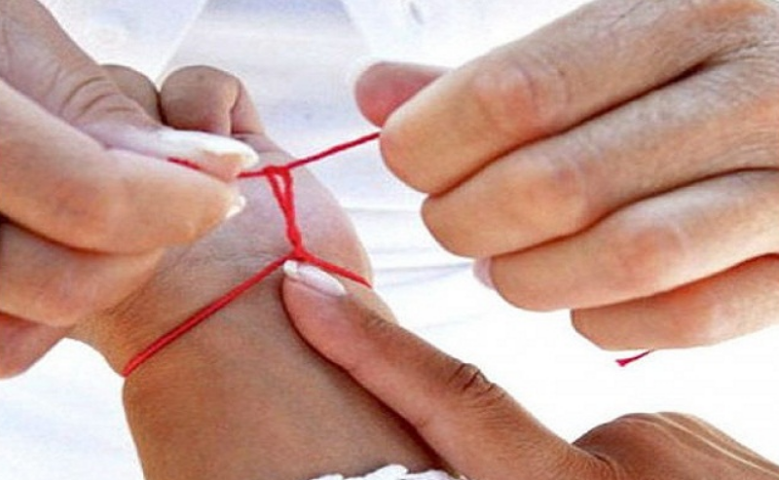

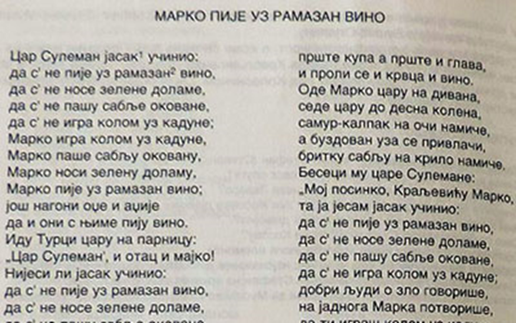

Популарна култура

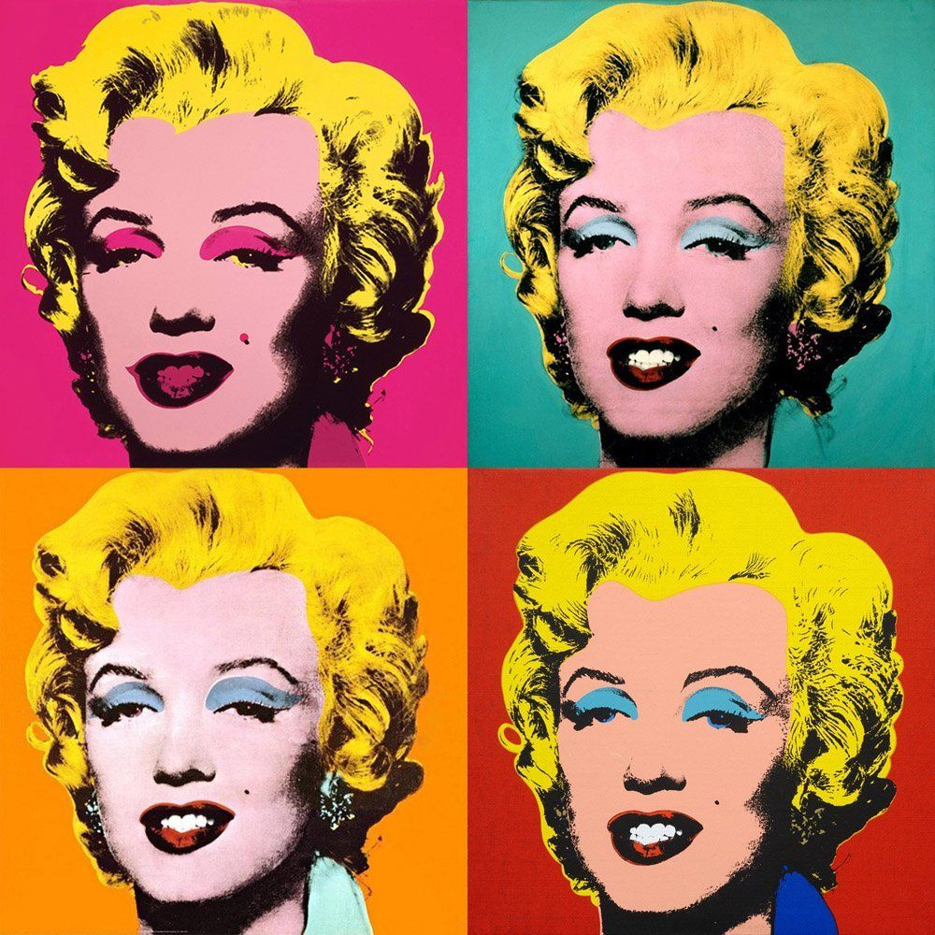

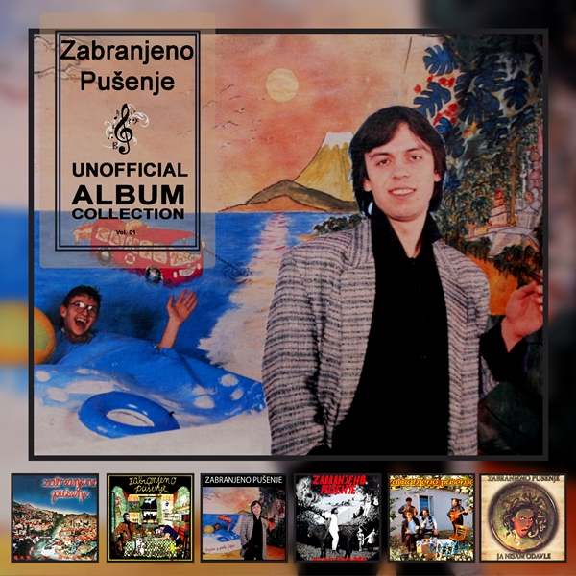

Масовна култура





1. У последњој деценији велику популарност су стекли шунд романи за тинејџере и адолесценте. Обично имају исту тематику. То су љубавне приче са фантастичним елементима. Садржај је једноставан, лак за читање, не захтева пуно концетрације и поруке обично нема. Овакве књиге готово увек имају лоше критике критичара. Често је и сам писац тинејџер. Прича је подељена на више књига како би зарада била већа. Главни лик нема много особина које га карактеришу како би сваки читалац могао да се замисли у његовој улози. На тај начин они постају актери радње и проживљавају фантазију коју кроз рекламирање ове књиге обећавају. Велики број ових романа је и екранизовано. Неки од најпознатијих су : „The Twilight Saga“, „The Divergent Series“, „The Maza Runner“, „Тhe Host“…



Joвана Вујичић 4г